Занятия в профильном и предпрофильных классах
муниципального бюджетного общеобразовательного учреждения «Средняя общеобразовательная школа №2 с. Тарское»
сентябрь 2023 г.

8 кл. химия
Занятие по химии проводилось в 8 классе. Присутствовало 10 учеников
Тема: «Чистые вещества и смеси»
На занятии учащиеся провели анализ электропроводимости разных проб воды (дистиллированной, речной, раствора поваренной соли.)
Проанализировали результаты и сделали выводы о проделанной работе, ответив на ряд контрольных вопросов.

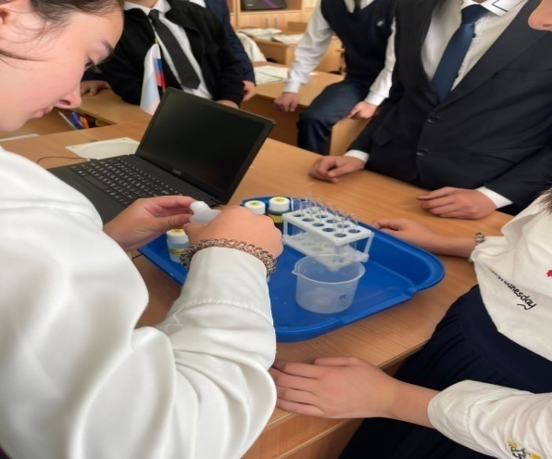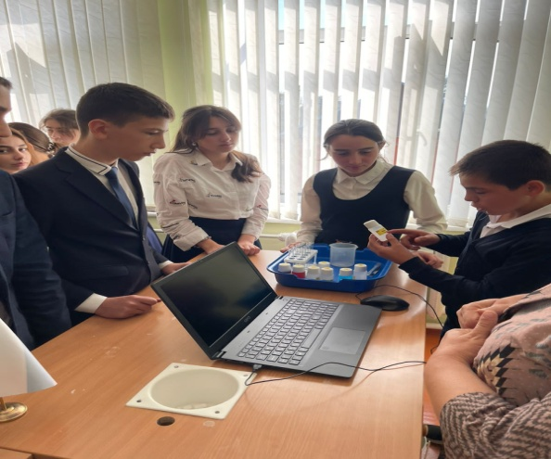
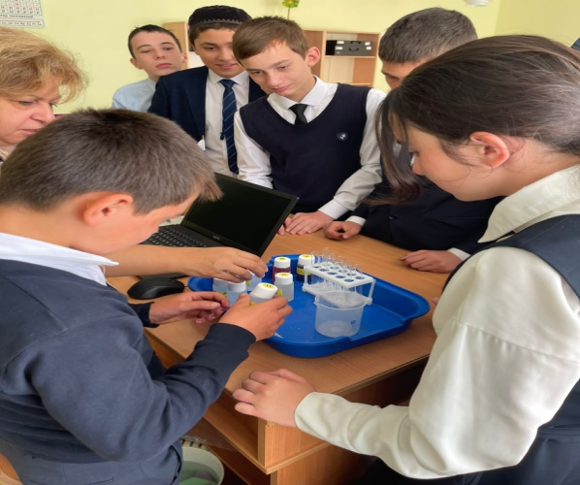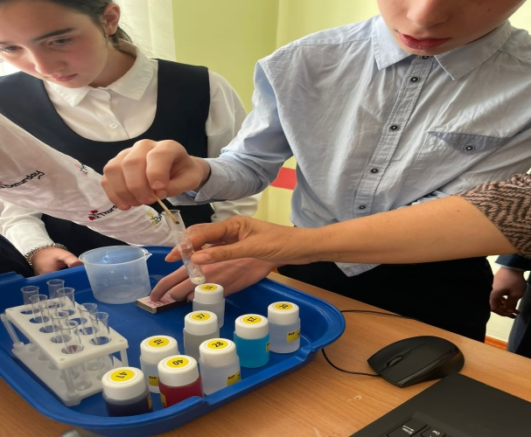

9 кл. биология.
Занятие по биологии проводилось в 9 классе. Присутствовало 6 учеников.
Тема: «Изучение микропрепаратов»
Учащиеся познакомились с устройством светового микроскопа, а также с методикой применение USB микроскопа для изучения микропрепаратов. Увиденное зафиксировали в своих рабочих тетрадях.
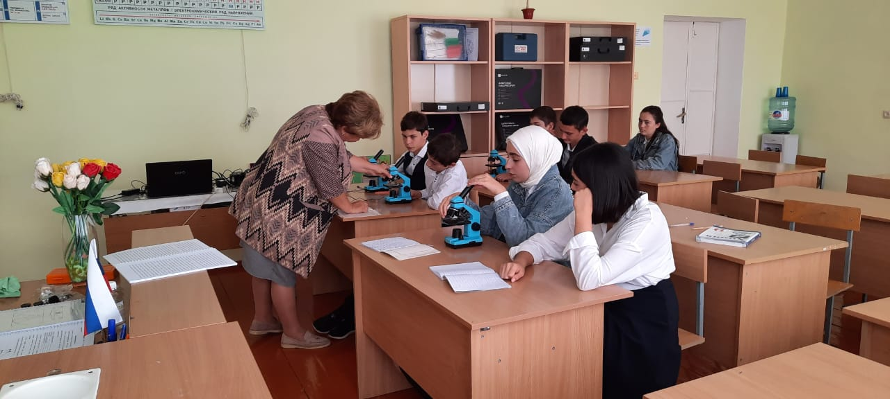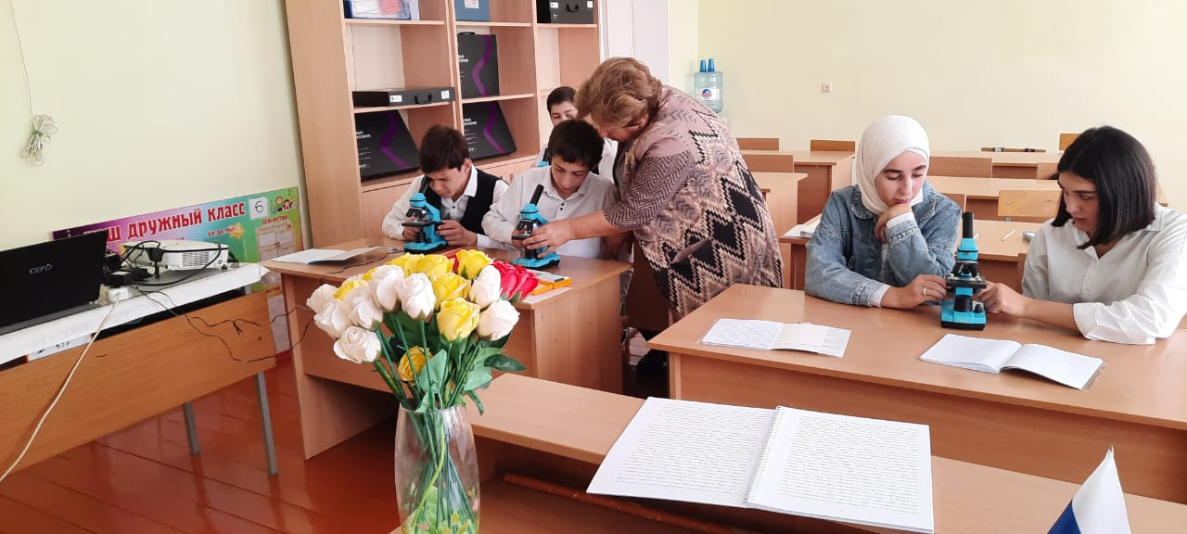

Занятие по физике проводилось в 9 классе. Присутствовало 8 чел.
Тема: Изучение колебаний пружинного маятника
На занятии учащиеся выявляли зависимость периода колебаний пружинного маятника от массы груза и жесткости пружины.
В заключении ответили на вопросы для закрепления темы.
